

**ΝΕΑ** ΤΡΑΠΕΖΑ ΘΕΜΑΤΩΝ ΔΙΑΒΑΘΜΙΣΜΕΝΗΣ ΔΥΣΚΟΛΙΑΣ





***Κώστας Κοντογιάννης****: “Ζωή” τετράπτυχη σύνθεση*

*ακρυλικά σε ύφασμα 105x(4x65)cm - έτος 2000*

**➤ 11636 / Δ** [****](https://drive.google.com/file/d/1QKw-g9OlnM_dbAYaA-uKa3QpoEAtKYUW/view?usp=sharing)

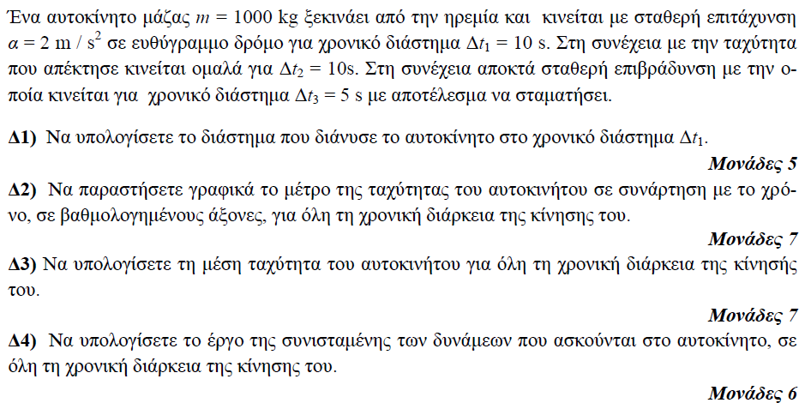

**➤ 11643 / Δ** [****](https://drive.google.com/file/d/1glpeVQrGAL4h666QOrj8FVvK-RTOT6rw/view?usp=sharing)

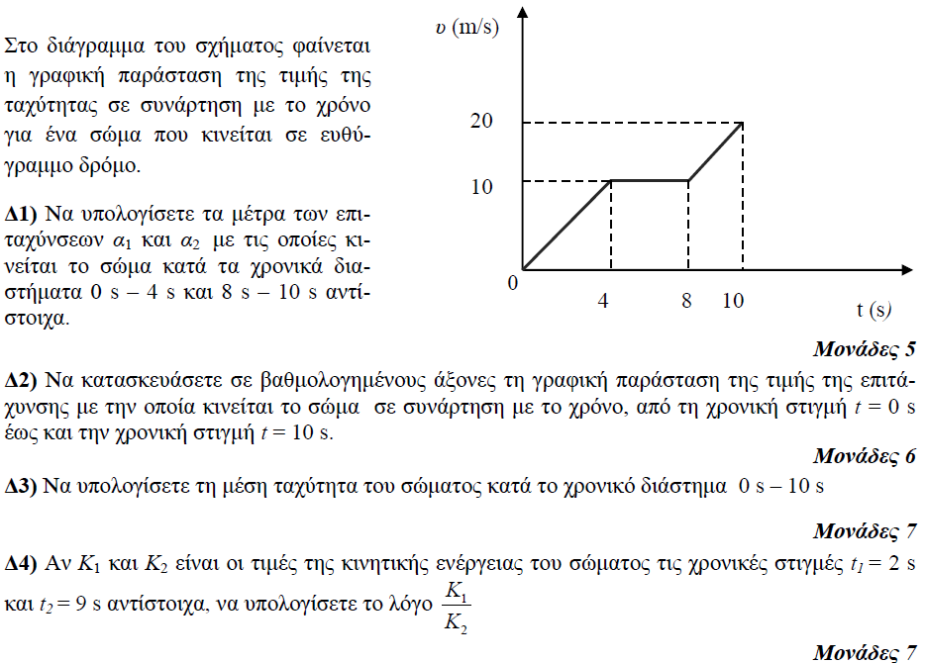

**➤ 11655 / Δ** [****](https://drive.google.com/file/d/1WGaOBt4hLvW2zi_Io2ewzXOx_evOlQlC/view?usp=sharing)

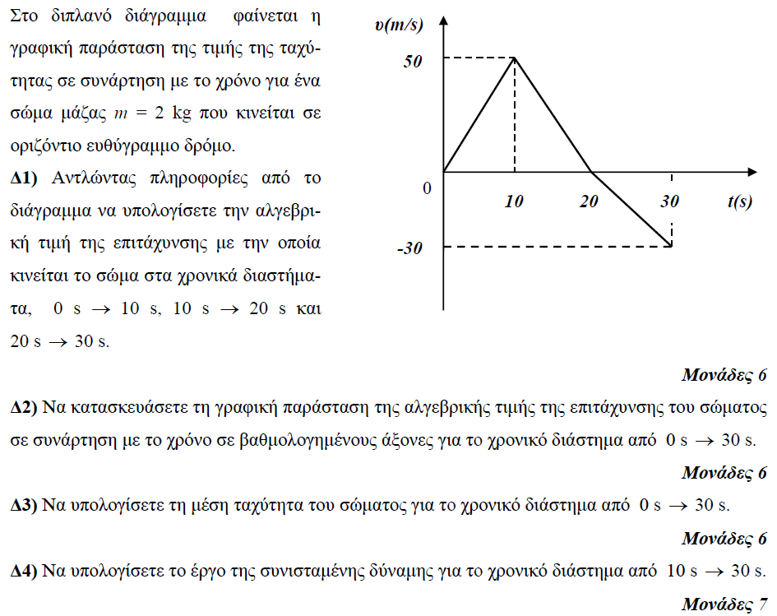

**➤ 11689 / Δ** [****](https://drive.google.com/file/d/1q3a7zDxocDqe9KIFmpFLHrelKNdxqxAR/view?usp=sharing)

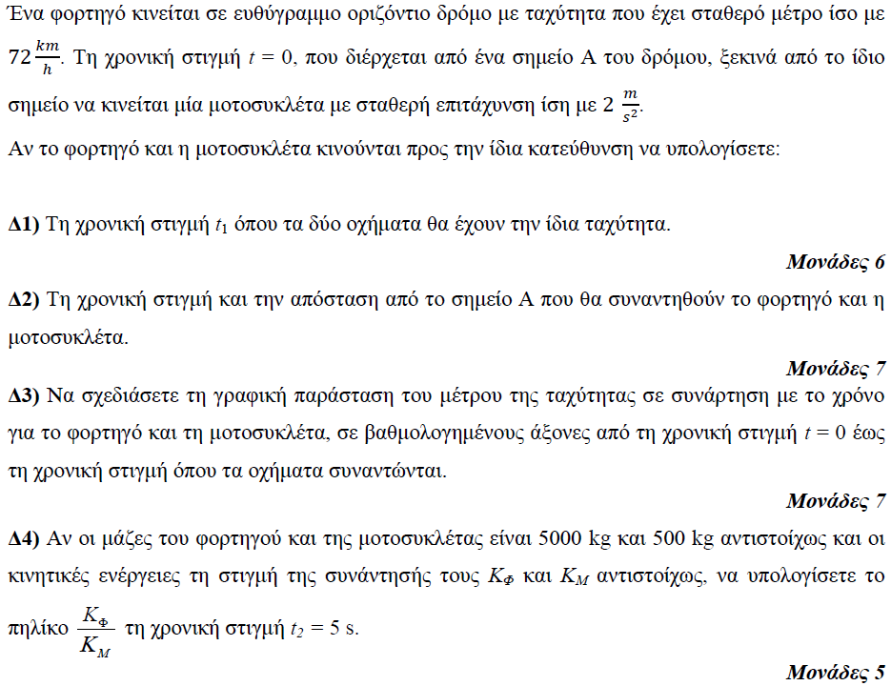

**➤ 12354 / Δ** [****](https://drive.google.com/file/d/1jELYTuqPetKo04Vls-QtXVu4G9AL797h/view?usp=sharing)

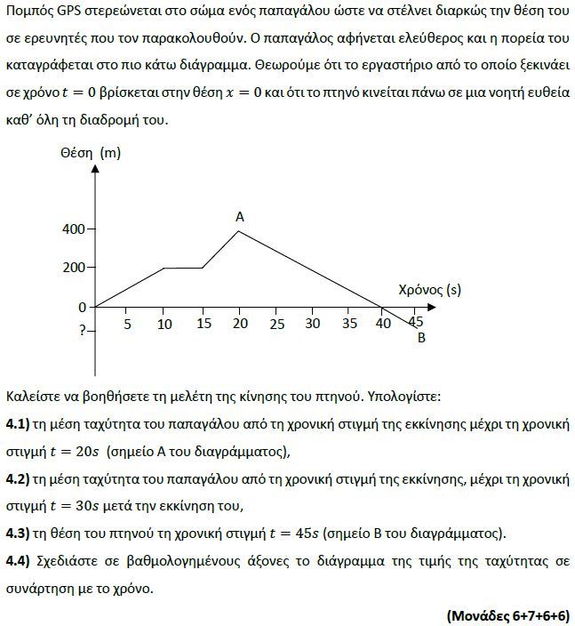

**➤ 12355 / Δ** [****](https://drive.google.com/file/d/1zH4yIWN8zBuvpziZy9CVfjb0UGWq6A32/view?usp=sharing)

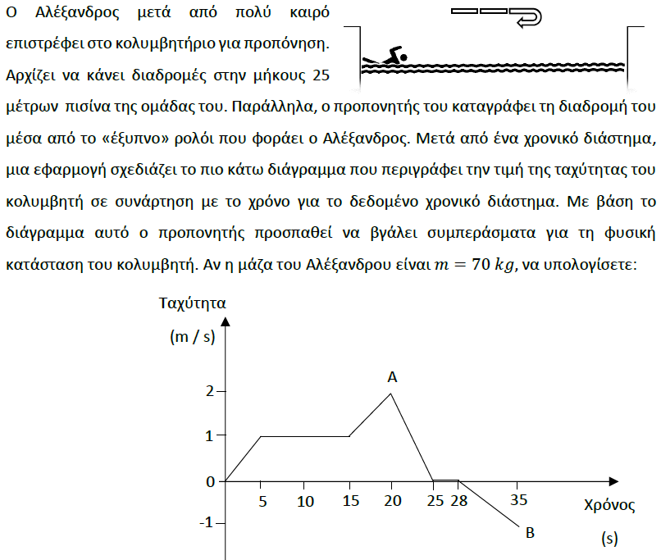

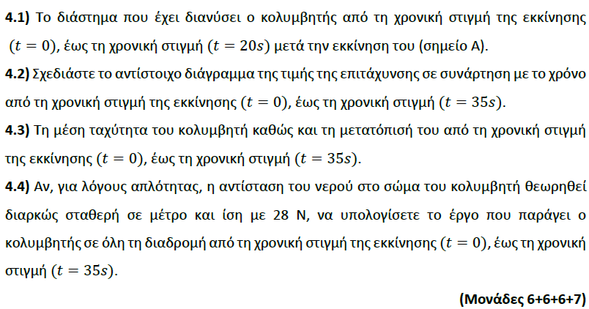

**➤ 13581 / Δ** [****](https://drive.google.com/file/d/1HNpKiAYXIwpBMRYHiUE53R6j-ell58V1/view?usp=sharing)

